Федеральное государственное автономное образовательное учреждение высшего образования **«Национальный исследовательский университет ИТМО»**

Факультет Программной Инженерии и Компьютерной Техники

Лабораторная работа **№5**

**«Интерполяция функции»**

по дисциплине «Вычислительная математика**»**

Вариант: **13**

**Преподаватель:**   
Наумова Надежда Александровна

**Выполнил:**

Саранча Павел Александрович

**Группа:** Р3209

Санкт-Петербург, 2025 г.

Цель работы: решить задачу интерполяции, найти значения функции при заданных значениях аргумента, отличных от узловых точек.

# 1. Вычислительная реализация задачи

1. **Выбрать таблицу $y=f(x)$** **:**

|  |  |  |  |  |  |
| --- | --- | --- | --- | --- | --- |
|  | x | y | N варианта | X1 | X2 |
| Таблица 1.3 | 1.10 | 0.2234 | **13** | 1.168 | 1.463 |
| 1.25 | 1.2438 |
| 1.40 | 2.2644 |
| 1.55 | 3.2984 |
| 1.70 | 4.3222 |
| 1.85 | 5.3516 |
| 2.00 | 6.3867 |

1. **Построить таблицу конечных разностей:**

|  |  |  |  |  |  |  |  |  |
| --- | --- | --- | --- | --- | --- | --- | --- | --- |
| № | xi | yi | Δyi | Δ2yi | Δ3yi | Δ4yi | Δ5yi | Δ6yi |
| 0. | 1,1 | 0,2234 | 1,0204 | 0,0002 | 0,0132 | -0,0368 | 0,0762 | -0,1313 |
| 1. | 1,25 | 1,2438 | 1,0206 | 0,0134 | -0,0236 | 0,0394 | -0,0551 |  |
| 2. | 1,4 | 2,2644 | 1,034 | -0,0102 | 0,0158 | -0,0157 |  |  |
| 3. | 1,55 | 3,2984 | 1,0238 | 0,0056 | 0,0001 |  |  |  |
| 4. | 1,7 | 4,3222 | 1,0294 | 0,0057 |  |  |  |  |
| 5. | 1,85 | 5,3516 | 1,0351 |  |  |  |  |  |
| 6. | 2 | 6,3867 |  |  |  |  |  |  |

1. **Вычислить значения функции для аргумента 𝑋1**, используя

первую или вторую интерполяционную формулу **Ньютона**:

Воспользуемся формулой Ньютона для интерполирования **вперед**, так как X1 = 1.168 лежит в левой половине отрезка.

Для X1 = 1.168:

1. **Вычислить значения функции для аргумента 𝑋2**, используя

первую или вторую интерполяционную формулу **Гаусса**:

Центральная точка , X2 = 0.645 < 0.65, то есть $x<a→$ используем **вторую** интерполяционную формулу Гаусса.

$$t = \frac{(x-x_{0})}{h}=\frac{(1.463-1.55)}{0.15}=-0.58$$

$$P_{6}\left(x\right)=y_{0}+t∆y_{-1}+\frac{t(t+1)}{2!}∆^{2}y_{-1}+\frac{t(t+1)(t-1)}{3!}∆^{3}y_{-2}+\frac{t(t+1)(t-1)(t+2)}{4!}∆^{4}y_{-2}+\frac{t(t+1)(t-1)(t+2)(t-2)}{5!}∆^{5}y_{-3}+\frac{t(t+1)(t-1)(t+2)(t-2)(t+3)}{6!}∆^{6}y_{-3}$$

$$y\left(1.463\right)≈3.2984+\left(-0.58\right)*1.034+\frac{-0.58\left(0.42\right)}{2}*\left(-0.0102\right)+\frac{\left(-0.58\right)\left(0.42\right)\left(-1.58\right)}{6}*\left(-0.0236\right)+\frac{(-0.58)\left(0.42\right)(-1.58)(1.42)}{24}*\left(0.0394\right)+\frac{\left(-0.58\right)\left(0.42\right)(1.42)(-2.58)}{120}*\left(0.0762\right)+\frac{(-0.58)(0.42)(-1.58)(1.42)(-2.58)(2.42)}{720}*(-0.1313)$$

$$y\left(1.463\right)≈2.69903$$

# 2. Программная реализация задачи

[**https://github.com/PaulLocust/comp_math_lab5**](https://github.com/PaulLocust/comp_math_lab5)

**Листинг методов:**

1 | def lagrange_polynomial(xs, ys, n, x):

2 |     """

3 |    Интерполяция по методу Лагранжа.

4 | ​

5 |    Входные параметры:

6 |    xs : массив координат узлов интерполяции

7 |    ys : массив значений функции в узлах

8 |    n : количество узлов

9 |    x : точка, в которой вычисляем значение интерполированного многочлена

10| ​

11|    Возвращает:

12|    значение интерполированного многочлена в точке x

13|    """

14|     total = 0

15|     for i in range(n):

16|         product = 1

17|         for j in range(n):

18|             if i != j:

19|                 product *= (x - xs[j]) / (xs[i] - xs[j])

20|         total += ys[i] * product

21|     return total

22| ​

1 | def newton_divided_difference_polynomial(xs, ys, n, x):

2 |     """

3 |    Интерполяция многочленом Ньютона с использованием разделённых разностей.

4 | ​

5 |    Входные параметры:

6 |    xs : массив координат узлов интерполяции

7 |    ys : массив значений функции в узлах

8 |    n : количество узлов

9 |    x : точка, в которой вычисляем значение интерполированного многочлена

10| ​

11|    Возвращает:

12|    значение интерполированного многочлена в точке x

13|    """

14|     coef = divided_differences(xs, ys)

15|     total = ys[0]

16|     for k in range(1, n):

17|         product = 1

18|         for j in range(k):

19|             product *= x - xs[j]

20|         total += coef[k] * product

21|     return total

22| ​

23

1 | def newton_finite_difference_polynomial(xs, ys, n, x):

2 |     """

3 |    Интерполяция многочленом Ньютона с использованием конечных разностей.

4 | ​

5 |    Входные параметры:

6 |    xs : массив координат узлов интерполяции (равномерно расположенных)

7 |    ys : массив значений функции в узлах

8 |    n : количество узлов

9 |    x : точка, в которой вычисляем значение интерполированного многочлена

10| ​

11|    Возвращает:

12|    значение интерполированного многочлена в точке x

13|    """

14| ​

15|     h = xs[1] - xs[0]  # шаг

16|     delta_y = finite_differences(ys)

17|     total = ys[0]

18|     for k in range(1, n):

19|         product = 1

20|         for j in range(k):

21|             product *= (x - xs[0]) / h - j

22|         total += delta_y[0][k] * product / factorial(k)

23|     return total ​

1 | def gauss_polynomial(xs, ys, n, x):

2 |     """

3 |    Интерполяция многочленом Гаусса с использованием центральных конечных разностей.

4 | ​

5 |    Входные параметры:

6 |    xs : массив координат узлов интерполяции (равномерно расположенных)

7 |    ys : массив значений функции в узлах

8 |    n : количество узлов

9 |    x : точка, в которой вычисляем значение интерполированного многочлена

10| ​

11|    Возвращает:

12|    значение интерполированного многочлена в точке x

13|    """

14| ​

15|     m = len(xs)

16|     alpha_ind = (m - 1) // 2  # центральный узел

17| ​

18|     # Построение таблицы конечных разностей

19|     fin_difs = []

20|     fin_difs.append(ys[:])

21|     for k in range(1, m):

22|         prev = fin_difs[-1]

23|         current = []

24|         for i in range(len(prev) - 1):

25|             current.append(prev[i + 1] - prev[i])

26|         fin_difs.append(current)

27| ​

28|     h = xs[1] - xs[0]

29|     t = (x - xs[alpha_ind]) / h

30|     total = ys[alpha_ind]

31| ​

32|     dts = [0, 1, -1, 2, -2, 3, -3, 4, -4]  # порядок множителей для произведения

33|     for k in range(1, n):

34|         product = 1

35|         for j in range(k):

36|             product *= t + dts[j]

37|         mid_index = len(fin_difs[k]) // 2

38|         if len(fin_difs[k]) % 2 == 0:

39|             index = mid_index - 1

40|         else:

41|             index = mid_index

42|         total += fin_difs[k][index] * product / factorial(k)

43| ​

44|     return total

45| ​

46| ​

**Логические схемы:**

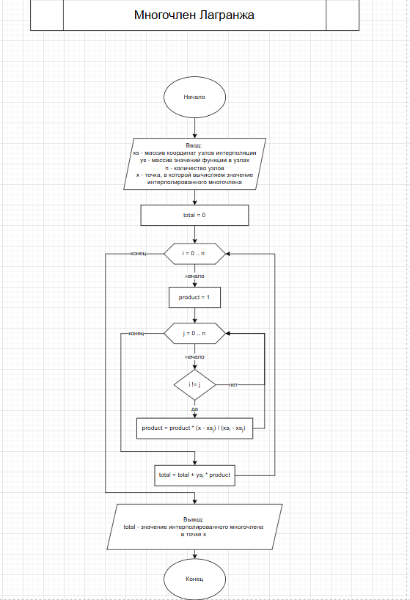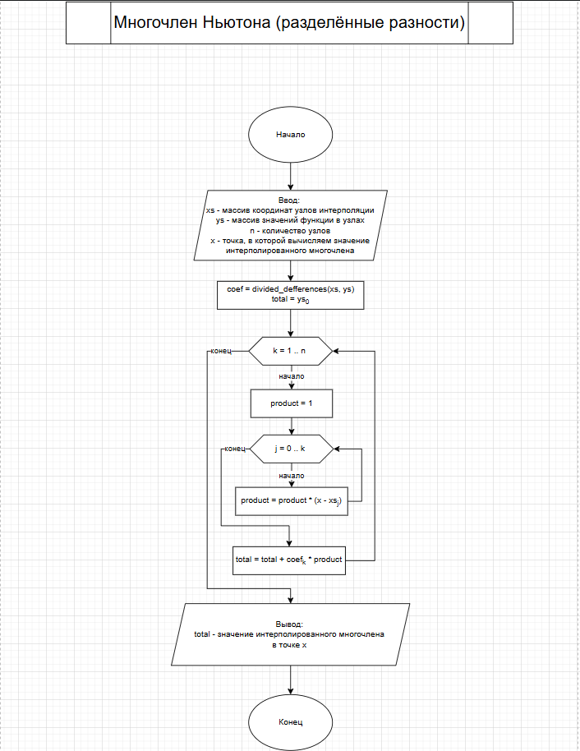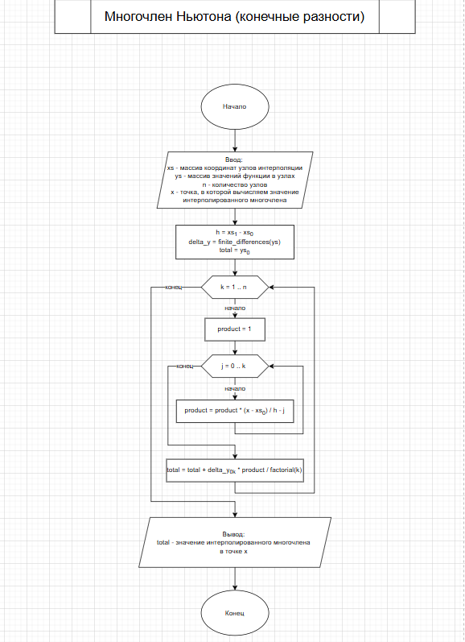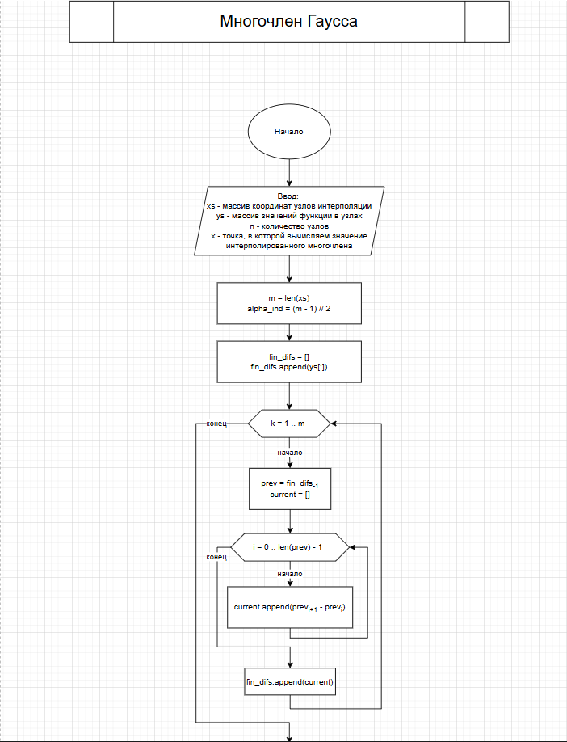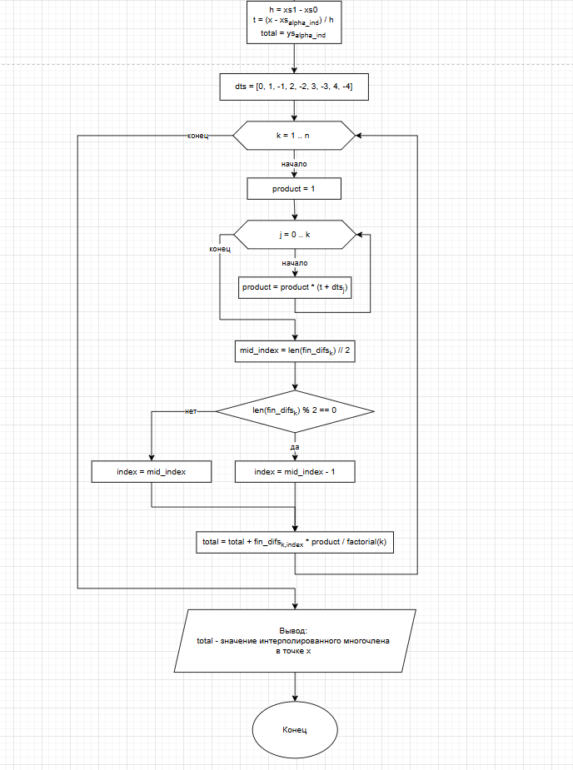

**Результаты выполнения программы при различных исходных данных:**

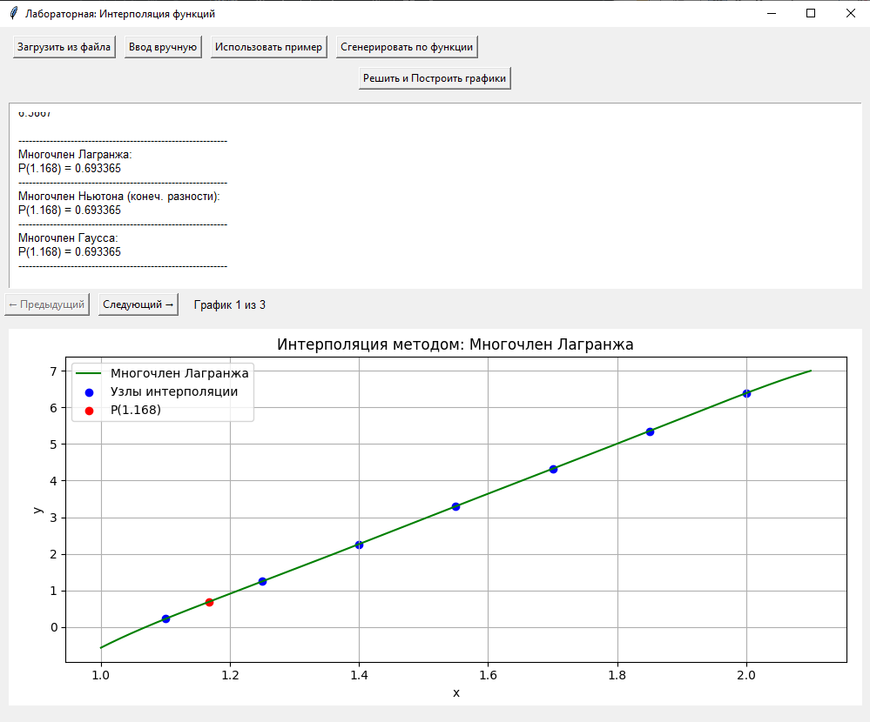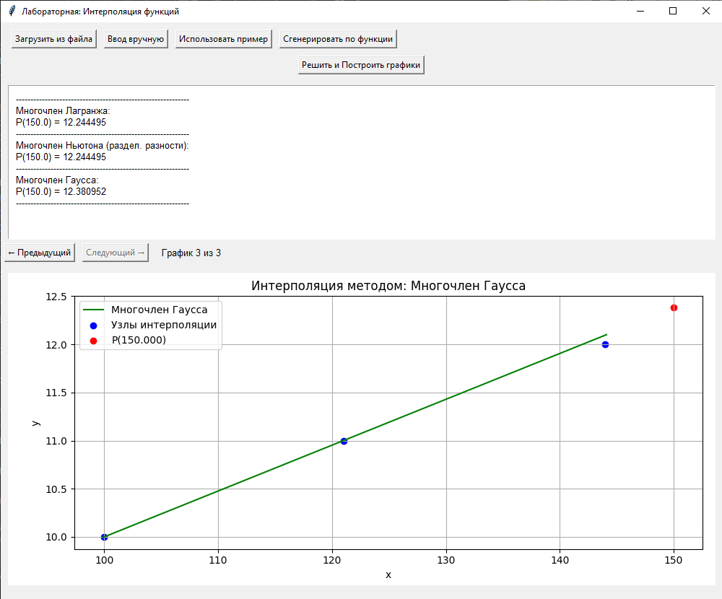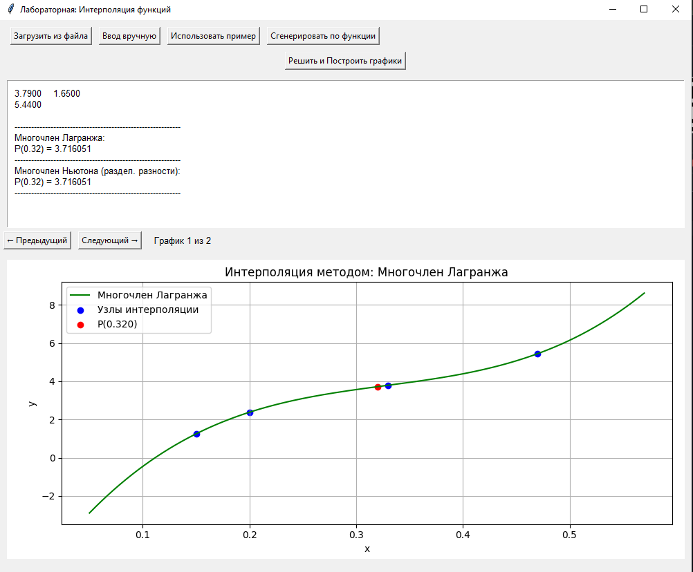

# Вывод

В ходе выполнения данной лабораторной работы я рассмотрел и реализовал методы интерполяции Ньютона и Гаусса для заданной таблицы данных. Интерполяция позволяет нам предсказывать значения функции в промежуточных точках на основе имеющихся данных.

С помощью разработанной программы были вычислены приближенные значения функции для заданных аргументов с использованием методов Ньютона и Гаусса. Было проведено сравнение результатов, полученных разными методами.

Результаты показали, что оба метода могут быть эффективно использованы для интерполяции, но их точность может зависеть от конкретной функции и распределения данных. Эта работа подчеркивает важность выбора подходящего метода интерполяции в соответствии с требованиями конкретной задачи.